填写须知
（本页是填写须知，不必打印，请在打印前选择第2页）
- 本表适用范围：ICP备案主体属上海市。
- 域名填写时前面无需添加www.。
- 模板正文中的“为本单位（需勾选对应类型）网站/APP”，不需要另外勾选APP，不要改动模板内容。
- 法定代表人（签名）和日期请使用黑色签字笔正楷手写，或使用法人章，不支持打印，请确保字迹清晰可辨，日期请填写备案提交最近日期。
5、以下材料应使用A4打印纸打印，除了上述提到的签名和日期，其余信息可手写可打印，盖章请盖单位公章，需要原件拍照或彩色扫描上传至法人委托书里。

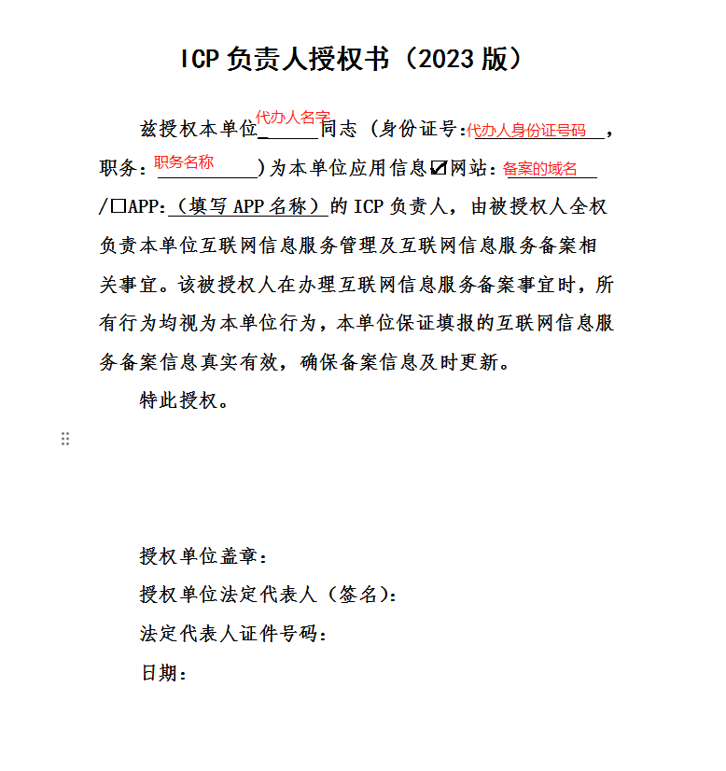

ICP负责人授权书（2023版）

兹授权本单位_ 同志 (身份证号： ，职务： )为本单位应用信息网站： /APP：（填写APP名称）的ICP负责人，由被授权人全权负责本单位互联网信息服务管理及互联网信息服务备案相关事宜。该被授权人在办理互联网信息服务备案事宜时，所有行为均视为本单位行为，本单位保证填报的互联网信息服务备案信息真实有效，确保备案信息及时更新。
特此授权。

授权单位盖章：
授权单位法定代表人（签名）：
法定代表人证件号码：
日期：

